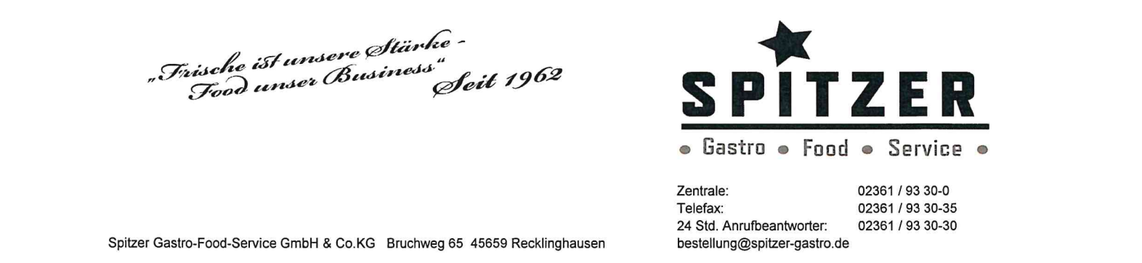

E I N K A U F S V O L L M A C H T

Kundennummer:
Name:
Firma:
Straße:
PLZ und Ort:

Mit diesem Schreiben berechtige ich
Frau/Herrn einmalig
bzw. in der Zeit vom bis zum Einkauf bei SPITZER Gastro-Food-Service bis zu einer Höhe von maximal € auf meine Kundennummer für mein Unternehmen.

Die o.g. Person wird sich zusätzlich zu dieser Einkaufsvollmacht (z.B. durch Personalausweis) im SPITZER Gastro-Food-Service Frischemarkt identifizieren. Die Einkäufe sind bar oder per EC-Karte zu begleichen.

Für Rückfragen stehe ich Ihnen unter folgender Telefonnummer zur Verfügung:

Mit freundlichen Grüßen

Stempel und Unterschrift

